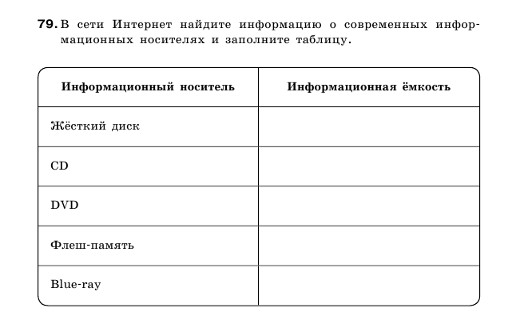
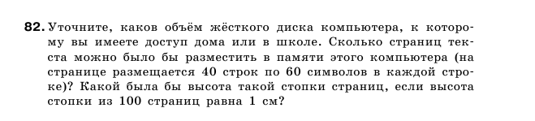
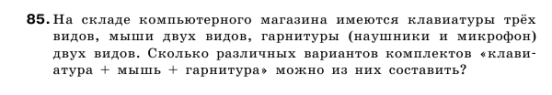
Просмотрите анимации:
- анимация «Внутренняя память ЭВМ: видеопамять» (N 135057)
http://sc.edu.ru/catalog/res/b56778b9-d36f-4b48-8d65-c443f8a2b8f0/?
- анимация «Внутренняя память ЭВМ: емкость памяти» (N 134929)
http://sc.edu.ru/catalog/res/52ede7b9-1b4d-4ddf-b48a-6bee694b9ad7/?
- анимация «Внутренняя память ЭВМ: кэш-память» (N 134947)
http://sc.edu.ru/catalog/res/113b2db9-92ab-4044-b38e-02ada4305454/?
- анимация «Внутренняя память ЭВМ: оперативная память» (N 135117)
http://sc.edu.ru/catalog/res/e6f9f4cc-cc33-4860-8691-a90e304e1ea3/?
- анимация «Внутренняя память ЭВМ: ПЗУ BIOS» (N 135033)
http://sc.edu.ru/catalog/res/a17a749f-46c0-45d6-b268-156b3398d2bb/?
- анимация «Внутренняя память ЭВМ: постоянная память» (N 135086)
http://sc.edu.ru/catalog/res/ccfcb57b-0c6c-402b-a942-2a8aea124470/?
- анимация «Структура цифровой ЭВМ» (N 135052)
http://sc.edu.ru/catalog/res/b9eec122-5df3-4e24-9977-ade1b955b2cd/?
- анимация «Составляющие системного блока» (N 134863)
http://sc.edu.ru/catalog/res/4ea44d47-2659-43d7-9837-d187d987270d/?
- анимация «Системный блок (вид сзади)» (N 135112)
http://sc.edu.ru/catalog/res/e008ec4c-2976-43b1-9868-766a5d3f227c/?
- анимация «Системный блок ПЭВМ» (N 134890)
http://sc.edu.ru/catalog/res/7a04ab46-716a-428a-bb19-7310ecc13963/?
- анимация «Накопитель на жестких магнитных дисках (НЖМД)» (N 135012)
http://sc.edu.ru/catalog/res/819974f5-6125-4b2b-bc0a-c921934fa44f/?

